1. 以10位元2’s補數表示法來表示二進制數值時，其所能表示的數字範圍為何？
(A) – 512～+ 511 (B) – 512～+ 512 (C) – 511～+ 512 (D) – 511～+ 511
2. (001010)₂減(010110)₂之結果，以2’s補數表示為何？(A)110011 (B)110010 (C)100100 (D)110100
3. 有關不同進制之間的轉換運算，下列何者正確？(A)ABC₍₁₆₎ = 5274₍₈₎ (B)200₍₁₀₎ = 400₍₅₎ (C)3C7₍₁₆₎ = 977₍₁₀₎
(D)229₍₁₀₎ = E7₍₁₆₎
4. 下列何者為158.75₍₁₀₎的16進位表示值？(A)9E.C₍₁₆₎ (B)A4.B₍₁₆₎ (C)9E.6₍₁₆₎ (D)6A.3₍₁₆₎
5. 以10位元2’s補數表示法來表示二進制數值時，其所能表示的數字範圍為何？
(A) – 512 ~ + 511 (B) – 512 ~ + 512 (C) – 511 ~ + 512 (D) – 511 ~ + 511
6. 四輸入NOR閘其輸出為0的情況共有幾種？(A)1 (B)4 (C)7 (D)15
7. 對一個n-input XOR閘，下列敘述何者正確？(A)輸入為偶數個0，則輸出就為0 (B)輸入為偶數個0，則輸出就為1
(C)輸入為奇數個1，則輸出就為1 (D)輸入為奇數個1，則輸出就為0
8. 兩個輸入的NAND閘之真值表中，下列何者為輸出欄所含1之個數？(A)1 (B)2 (C)3 (D)4
9. 下列何者不是數位信號的優點？(A)不易受雜訊干擾 (B)容易儲存及還原 (C)傳送速度快 (D)可精確表示原信號
10. 下列何者不是積體電路(IC)的優點？(A)消耗功率低 (B)工作速度快 (C)故障率低 (D)輸出較大的功率
11. 下列布林等式中何者錯誤？(A)A+A=A (B)A+AB=A (C)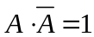 (D)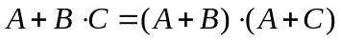
12. 如圖所示的邏輯，其功能等於 (A)或閘 (B)及閘 (C)反或閘 (D)反及閘
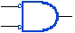
13. 若以兩個輸入端之NAND閘來執行兩個輸入端之NOR閘的工作，最少需使用幾個NAND閘？(A)2個 (B)3個 (C)4個 (D)5個
14. 布林式Y = A⊕B不等於下列何者？(A)Y =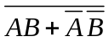 (B)Y = (A + B)(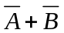) (C)Y =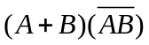 (D)Y = AB +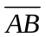
15. 若欲以兩輸入之反及閘來製作一個兩輸入之反或閘的功能時，則至少需要使用多少個兩輸入之反及閘？
(A)3個 (B)4個 (C)5個 (D)6個
16. 有一ABCD四邏輯閘線路如圖所示，各個輸入邏輯狀態及量測所得的邏輯狀態分別標示於圖中，請問哪一個邏輯閘的功能不正確？(A)A (B)B (C)C (D)D
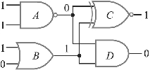
17. 布林式F(A, B, C, D) = A'B'C'D + A'B'CD + A'BC'D + A'BCD + AB'C'D' + AB'CD'+ ABC'D，若以標準和項之積(POS)數字式表示F，則下列何者為F的表示式？(A)Π(1, 3, 5, 7, 8, 10, 13) (B)Π(15, 13, 11, 9, 8, 6, 3) (C)Π(0, 2, 4, 6, 9, 11, 12, 14, 15) (D)Π(2, 3, 4, 6, 9, 11, 12, 14, 15)
18. 下列何者不是數位信號的優點？(A)不易受雜訊干擾 (B)容易儲存及還原 (C)傳送速度快 (D)可精確表示原信號
19. 如圖所示之電路，A、B為輸入，C、D為輸出，則此電路的功能是 (A)全加器 (B)半加器 (C)全減器 (D)半減器
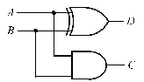
20. 編號74LS138邏輯IC為3對8解碼器，若用其來製作6對64的解碼器，並假設不能使用其他邏輯閘，則共需使用幾個74LS138邏輯IC？(A)9 (B)8 (C)7 (D)6
21. 通常LED共陰極七字節顯示器(7-segment display)可由下列那一個IC來推動七字節較適宜？
(A)74138 (B)7447 (C)7448 (D)74147
22. 一個具有36條資料輸入線之多工器(MUX)，至少需要用幾條選擇線？(A)5 (B)6 (C)12 (D)18 條
23. 編號74LS138邏輯IC為3對8解碼器，若用其來製作6對64的解碼器，並假設不能使用其他邏輯閘，則共需使用幾個74LS138邏輯IC？(A)9 (B)8 (C)7 (D)6
24. 邏輯電路的輸出除了與目前的輸入狀態有關之外，也與前一個輸出狀態有關的是
(A)組合邏輯電路 (B)序向邏輯電路 (C)全加器電路 (D)解多工器電路
25. D型正反器之特性方程式為 (A)Q_{n + 1} =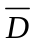 (B)Q_{n + 1} = D (C)Q_{n + 1} = D⊕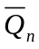 (D)Q_{n + 1} = D⊕Q_{n}
26. 15模之強生(Johnson)計數器至少需要使用幾個JK正反器來完成？(A)7 (B)8 (C)15 (D)16
27. 設計一個漣波1800模計數器，至少需使用多少個正反器？(A)1800個 (B)900個 (C)12個 (D)11個
28. 如圖所示之多工器電路，則下列何者為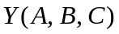之布林代數式？(A)Σ(1, 2, 4, 6, 7) (B)Σ(0, 1, 5, 6) (C)Σ(1, 3, 4, 5) (D)Σ(0, 2, 3, 5, 7)
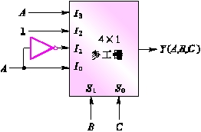
29. 如圖所示，JK正反器經外部接線後變為 (A)RS正反器 (B)D型正反器 (C)T型正反器 (D)JK正反器
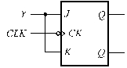
30. 一個JK正反器若將其接成如圖所示的電路時，則為 (A)SR正反器 (B)JK正反器 (C)T型正反器 (D)D型正反器
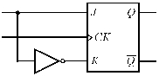
31. 圖為JK正反器所組成的計數器，其中V_{CC}為電源電壓，若輸入端加20kHz的方波，則輸出B端的信號頻率為多少？(A)20kHz (B)10kHz (C)5kHz (D)2.5kHz
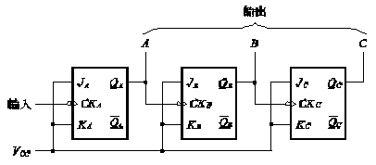
32. 如圖，由CP到V_{o}為除以多少之計數器？(A)5 (B)6 (C)7 (D)8
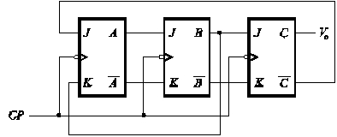
33. 一個輸出為3位元之狀態時序圖如圖所示，輸入1個時脈週期可以使目前狀態依箭頭轉變至下一個狀態，設狀態初值為000，經過4個時脈週期後，輸出狀態值為何？(A)111 (B)101 (C)100 (D)001
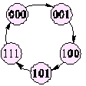
34. 二進位的1110.01等於十進位的 (A)10.75 (B)13.25 (C)14.25 (D)28.75
35. 已知英文字母A的ASCII碼為41H，則Q的ASCII為 (A)4FH (B)50H (C)51H (D)52H
36. 表面黏著技術簡稱為 (A)POS (B)SOP (C)SMT (D)PGA
37. 邏輯的乘法運算是指布林代數中的那一種運算？(A)OR (B)NOT (C)AND (D)NAND
38. 我們實習常用的IC如4100及7400等，其包裝的方式為何？(A)DIP包裝 (B)SOP包裝 (C)PGA包裝 (D)QFP包裝
39. 如圖所示的邏輯電路，其等效電路為下列何者？ (A)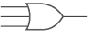 (B)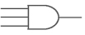 (C)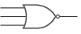 (D)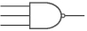
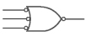
40. Y = f (A, B, C, D) =Π(0, 1, 2, 3, 4, 6, 8, 9, 10, 11, 12, 14)，化為最簡式應為下列何者？
(A)BD (B)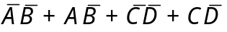 (C)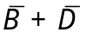 (D)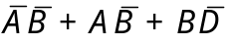
41. CMOS的雜訊邊限為多少？(A)0.3(V_{DD}－V_{SS}) (B)0.4(V_{DD}－V_{SS}) (C)0.7(V_{DD}－ V_{SS}) (D)V_{DD}－V_{SS}
42. 下列何種方式可以組成全加器？(A)兩個半加器 (B)兩個半加器和一個及閘 (C)兩個半加器和一個或閘 (D)兩個半加器和一個反或閘
43. BCD碼1001_{(BCD)}+1001_{(BCD)}運算結果為下列何者？(A)00010111_{(BCD)} (B)00010010_{(BCD)} (C)10001000_{(BCD)} (D)00011000_{(BCD)}
44. 以JK正反器取代T型正反器的接線方法為下列何者？(A)將JK正反器的J、K輸入並接，作為T輸入 (B)將JK正反器的J、K輸入並接後，再串接反相閘，作為T輸入 (C)將JK正反器的J輸入串接反相閘，再與K輸入並接，作為T輸入 (D)將JK正反器的K輸入串接反相閘，再與J輸入並接，作為T輸入
45. 有一JK正反器，其輸出Q = 1，在其時脈觸發時，J輸入為1，K輸入為1，則其輸出Q為何？
(A)Q = 0 (B)Q = 1 (C)Q輸出呈高阻抗之浮接狀態 (D)輸入為不允許的狀態
46. 在負緣觸發的T型正反器，假設其輸出狀態Q_{n} = 0，希望在時脈控制CLOCK產生負緣時，使輸出次態Q_{n+1} = 1，則其輸入T的值應為何？(A)T輸入0 (B)T輸入1 (C)無穩態多諧振盪器 (D)諧振電路
47. 移位暫存器的資料輸出入方式中，有一種方式為串列輸入/並列輸出，其英文簡稱為下列何者？
(A)SISO (B)SIPO (C)PISO (D)PIPO
48. 4級強森計數器，其最後一級的輸出脈波的工作週期(duty cycle)為多少？(A)25% (B)30% (C)50% (D)75%
49. 若將十進制27₍₁₀₎轉換成BCD碼應為 (A)00100111 (B)100111_{(BCD)} (C)00110001_{(BCD)} (D)11011_{(BCD)}
50. 可將類比信號轉換為數位信號的裝置為 (A)DCA (B)DAC (C)ADC (D)DCV

答案欄
1 |  | 2 |  | 3 |  | 4 |  | 5 |  | 6 |  | 7 |  | 8 |  | 9 |  | 10
11 |  | 12 |  | 13 |  | 14 |  | 15 |  | 16 |  | 17 |  | 18 |  | 19 |  | 20
21 |  | 22 |  | 23 |  | 24 |  | 25 |  | 26 |  | 27 |  | 28 |  | 29 |  | 30
31 |  | 32 |  | 33 |  | 34 |  | 35 |  | 36 |  | 37 |  | 38 |  | 39 |  | 40
41 |  | 42 |  | 43 |  | 44 |  | 45 |  | 46 |  | 47 |  | 48 |  | 49 |  | 50

